МИНИСТЕРСТВО ОБРАЗОВАНИЯ И НАУКИ РЕСПУБЛИКИ ДАГЕСТАН
МКОУ « Апшинская СОШ»
Кабинет английского языка работает над темой:
« Использование информационных технологий в ходе
реализации ФГОС »
План работы кабинета английского языка на 2017-2018 учебный год:
1.Использование информационных методов обучения в процессе изучения иностранного языка.
2.Работа над оформлением кабинета
3. Участие в муниципальных, районных турах конкурсов по предмету «Английский язык»

Зав. Кабинетом – Магомедова П.Д.

Паспорт кабинета иностранного языка
1.Фамилия, имя, отчество заведующей кабинетом Магомедова П.Д.
2. Классы, для которых оборудован кабинет- 2-11кл
3.Класс ,ответственный за кабинет- _________-
4. Площадь кабинета-
5. Число посадочных мест- 4

Ф.И.О. учителей, работающих в кабинете
Фамилия | Имя | Отчество | Предмет | Классы
Дациева | Наида | Шамильевна | Ангяз | 2,2,3,4,4,6,8,9
Магомедова | Патимат | Дациевна | Ангяз | 5,7,7,8б,10,11

Перечень имущества кабинета

№ | Наименование имущества | Количество
 | Ученический кабинет | 1шт.
 | Школьные парты | 2шт.
 | Ученические стулья | 4шт.
 | Учительский стол | 1шт.
 | Учительский стул | 1шт.

Наглядные пособия

№ п/п | Наименование оборудования
1 | Таблица неправильных глаголов
2 | Таблица модальных глаголов
3 | Таблица вопросительных предложений  (Типы вопросов)
4 | Таблица степеней прилагательных
5 | Таблица предлогов

Проведение индивидуальных и
дополнительных занятий с учащимися

- Оказание практической помощи отстающим.

- Работа с учащимися - участниками школьного и муниципального тура олимпиады по англ.яз.
Внеклассная работа:

- Участие в олимпиаде по английскому языку
- Участие в Неделе английского языка
- Участие в кружке английского языка Знаменитости Великобритании 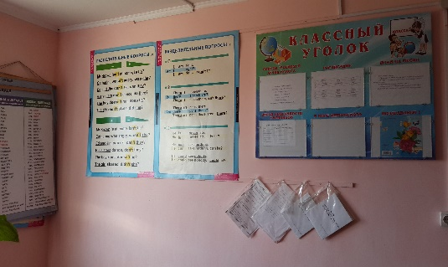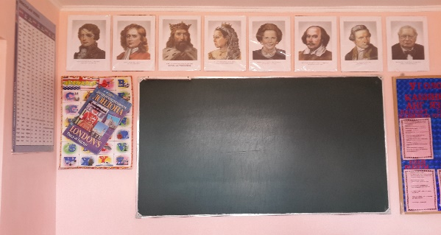
Кабинет английского языка
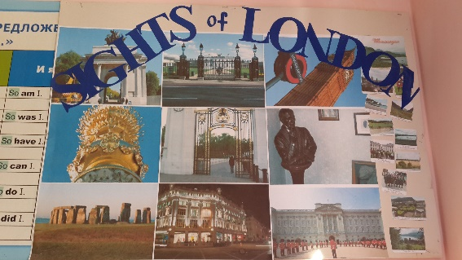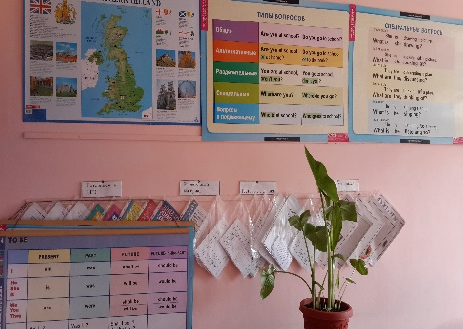
Тестовые задания Готовимся к ЕГЭ
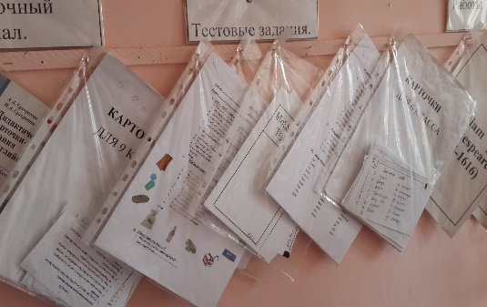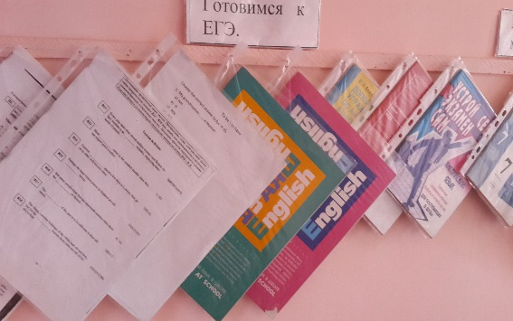

Работы учащихся
